臺南市107年度精進計畫-「教師專業成長-教師學習社群」成果摘述表
學校名稱：協進國小 填表人：李昭瑢
社群名稱 | 學生閱讀理解測驗施測研究
社群運作概述 | - Pirls四個層次問題定義探討  2. 閱讀理解測驗試題的編製  3. 指導學生能根據文本內容回答問題。  4. 指導學生閱讀的技巧，讀出正確的訊息。
達成情形 | 閱讀理解三次施測答對率  1.提取訊息的題目對學生來說是比較容易作答的，即使用回答問題的型式，學生也能答得很好。  2.寫出支持理由的，對學生來講是比較困難。要會讀出重點，仍是有待練習。  3.有一個第一個層次答錯的小朋友，老師請他再看一次就答對了，學生跟老師說當時適用猜的，可見閱讀的態度也影響作答的正確性。  4.第三次施測，是一篇優美的抒情文，需要耐心閱讀，抽象詞彙多，例如「密碼」「塵封」「凝重」等，閱讀時需要多思考或利用閱讀的技巧〈利用上下文來推測文意〉來解題。  5.答對率最低的一題，問父親為何表情凝重？多數小朋友沒有答出關鍵字「為何」，只是抄寫有「凝重」的句子，可能不懂詞意。  6.長文閱讀是趨勢，培養閱讀力是必要的。
  題目層  次  答對率 | 提取訊息 | 推論訊息 | 詮釋整合 | 比較評估
  第一次施測 | 95％100％  95％91％ |  |  | 87％
  第二次施測 | 78％ |  | 78％ | 65％
  第三次施測 | 78％ | 70％74％  29％ | 61％
社群運作成果 | 1.引導學生從閱讀文章中，能提取訊息，進行詮釋整合資訊。  2.指導學生掌握各類文章的閱讀方法，擴展閱讀領域。  3.透過閱讀理解測驗，引領學生思考，培養高層次的思考力。
活動照片6-12張 | 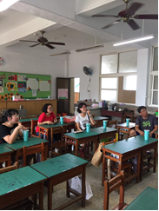  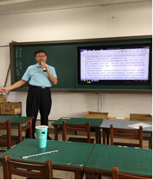  編號：01  編號：02  日期：106\10\11  閱讀理解測驗試題編製分配  日期：106\10\11  Pirls四個層次問題定義探討
  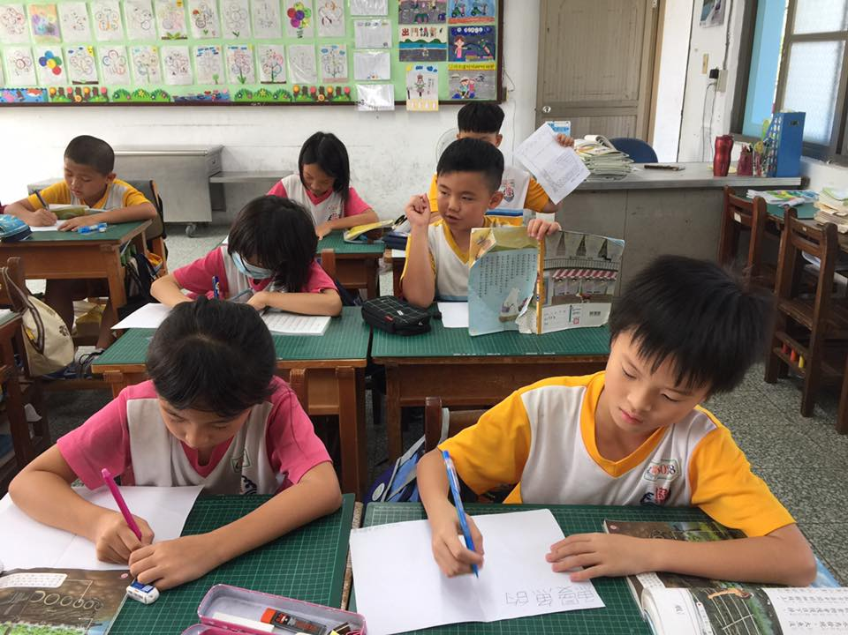  編號：03  日期：106/10/25  根據課文內容擬問題及回答問題  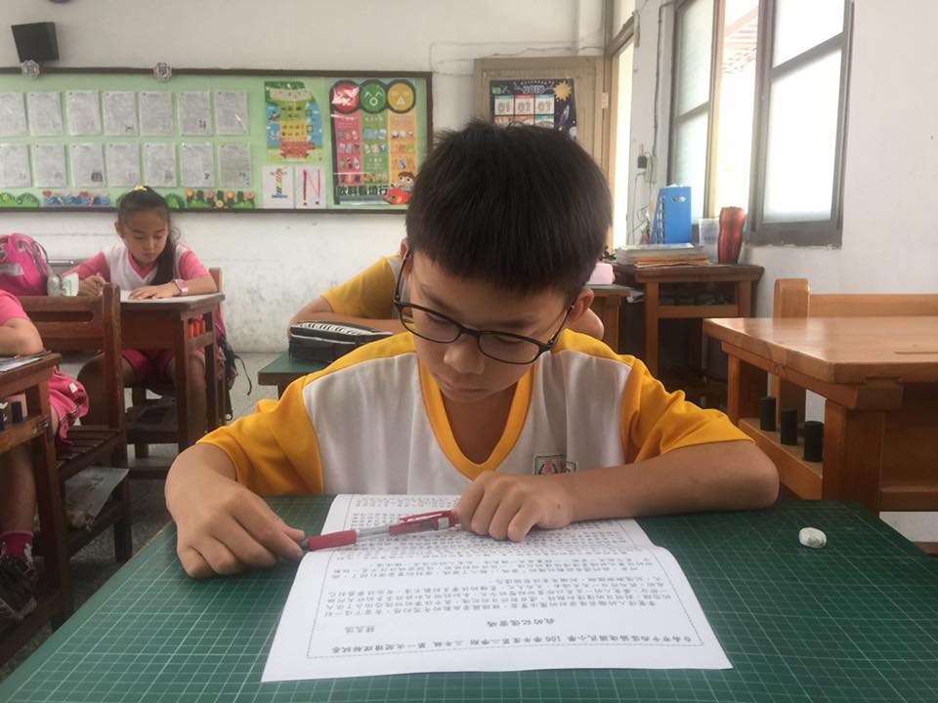  編號：05  日期：107.4.26  閱讀理解施測情形：仔細推敲文意 | 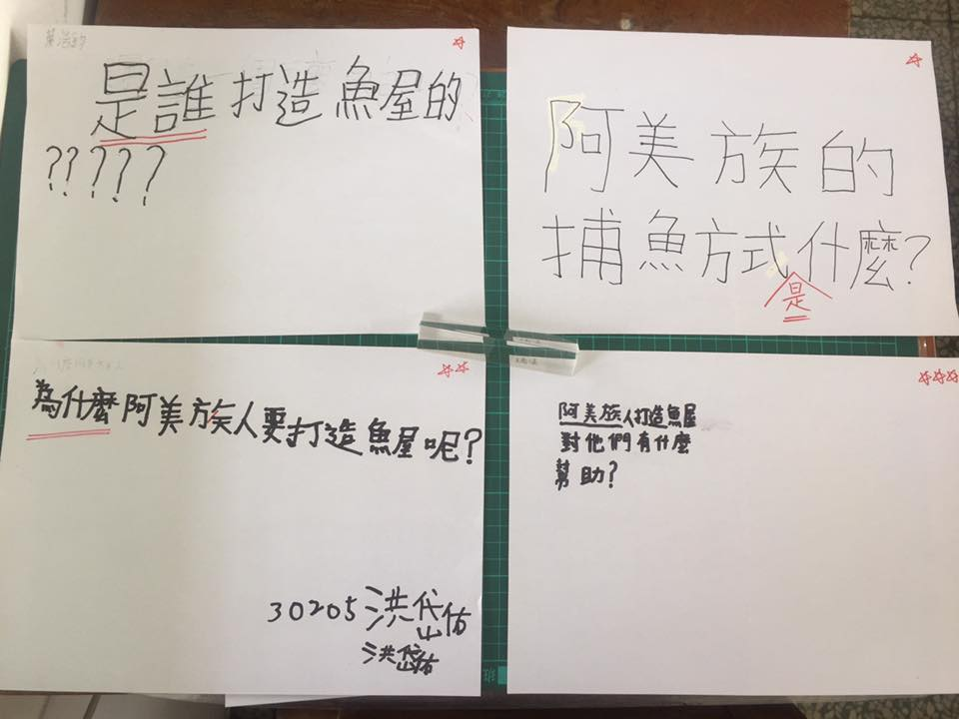  編號：04  日期：106/10/25  學生用提問卡練習自我提問  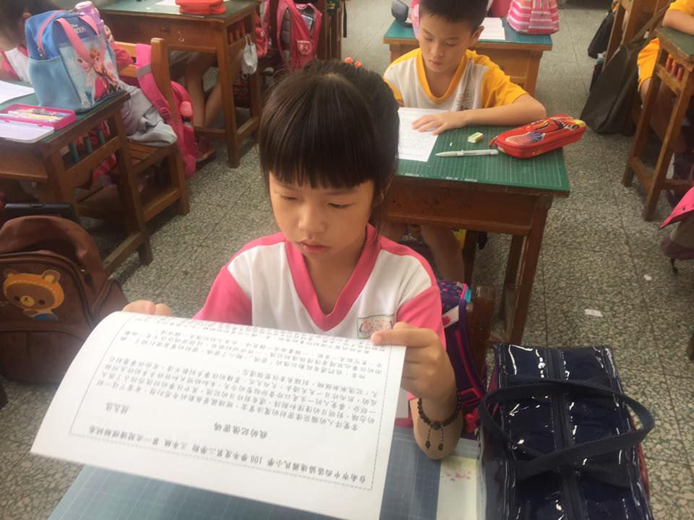  編號：06  日期：107.4.26  閱讀理解施測情形：怎麼回答比較好
日期： 107 年 5 月 25 日

